Муниципальное бюджетное дошкольное образовательное учреждение «детский сад №45»

Консультация для родителей.

«Что рассказать детям

о празднике 23 февраля».

Воспитател Сенина Е. В.

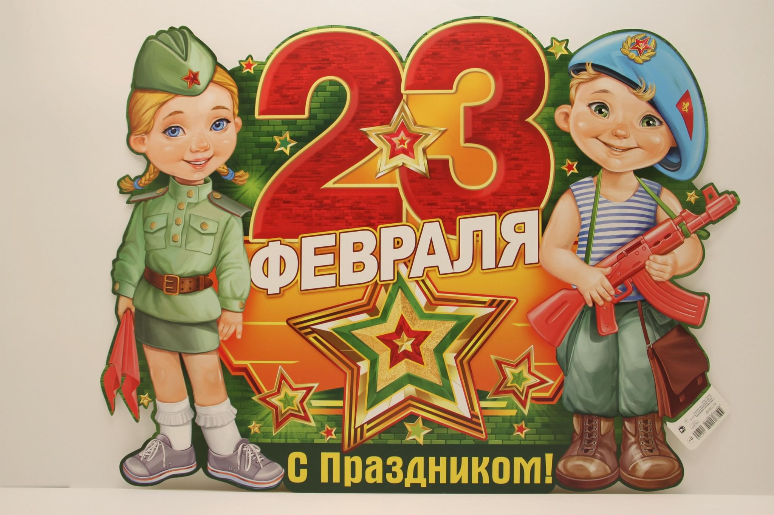

г. Петропавловск-Камчатский

2025 год.

23 **февраля** — это День защитника Отечества. Два десятка лет назад этот **праздник** носил несколько иное название — День Советской Армии и Военно-морского флота.

Тем не менее, смысл и значение **праздника** остаются прежними и по сей день. Как и любой другой **праздник**, День защитника Отечества имеет свою **историю**.

28 января 1918 г. В. И. Ленин подписал всем известный Декрет о создании Рабоче-крестьянской Красной Армии, а некоторое время спустя — 11 **февраля 1918 г**. — им же был подписан Декрет о создании Рабоче-крестьянского Красного Флота. Таким образом, можно сказать, что впервые в мире появилась армия нового типа, которая в первую очередь защищала интересы государства рабочих и крестьян.

В тревожные дни **февраля 1918 г**. стало известно, что многочисленные войска кайзеровской Германии движутся на Петроград. В связи с этим 21 **февраля В**. И. Ленин пишет свое известное воззвание *«Социалистическое отечество в опасности!»*. В нем он призывал советского солдата *«защищать каждую позицию до последней капли крови»*.

Через два дня Исполком Петроградского Совета принимает **историческое** решение о введении нового красного дня календаря. День 23 **февраля** был объявлен днем защиты социалистического Отечества.

В многолетней героической **истории** Советской Армии и Военно-морского флота количество **исторических** побед и подвигов не знает своего точного числа. В годы Великой Отечественной войны, в жестокой битве с немецким фашизмом, Советская Армия смогла отстоять свободу и независимость нашей **Родины**, спасла мировую цивилизацию от фашистского варварства, оказала мощную поддержку освободительной борьбе соседских и европейских народов ценой миллионов жизней и изломанных судеб советского народа.

В годы Великой Отечественной 23 **февраля** ознаменовалось следующими событиями:

23 **февраля 1942 г**. - И. В. Сталин в своём приказе подвёл итоги 8-месячной борьбы с войсками гитлеровской Германии;

23 **февраля 1943 г**. - к этой выдающейся дате Красная Армия разгромила **фашистов под Сталинградом**;

23 **февраля 1944 г**. - к 26-ой годовщине создания Красной Армии советские части форсировали Днепр, а Президиум ВС СССР отметил званием Героя Советского свыше двухсот генералов, офицеров, сержантов и рядовых;

23 **февраля 1945 г**. - увидел свет Приказ №5 Верховного Главнокомандующего, посвящённый итогам зимнего наступления. К этой дате захватчики были окончательно вытеснены из СССР.

С 1946 года **праздник** стал называться Днем Советской Армии и Военно-Морского Флота.

В **феврале** 1995 года Государственная Дума России приняла федеральный закон *«О днях воинской славы России»*, в котором этот день назван так: «23 **февраля** - День победы Красной Армии над кайзеровскими войсками Германии в 1918 г. - День защитника Отечества».

24 марта 2006 года Госдума постановила исключить из официального описания **праздника в законе слова**«День победы Красной Армии над кайзеровскими войсками Германии *(1918 год)*».

Такова краткая **история праздника 23 февраля**. Как бы эта **история ни сложилась**, для нашей страны сегодня он считается **праздником** настоящих и будущих мужчин — защитников Отечества. Последняя мировая война стала хорошим уроком для всех посягавших на независимость нашей **Родины**, а 23 **февраля** - является отличным поводом в очередной раз напомнить, что в России есть кому постоять за честь страны. Мы поздравляем нашим пап, дедушек, дядей, братьев, друзей с этим доблестным **праздником**. Так же по праву отмечают этот **праздник и женщины**, которые служат в военных частях, в госпиталях, в запасе. Ведь защищать Отечество — дело каждого.

23 **февраля — праздник мужества**, храбрости, смелости и отваги. Даже маленький мальчик может быть защитником. Пусть пока ещё не Отечества, но защитить слабых, беззащитных — это очень важное дело. Перевести пожилого человека через дорогу, защищать слабых, помочь маме и папе в домашних делах, — вот дело для настоящего мужчины, будущего защитника Отечества. Ведь чувство **Родины** начинается у ребенка с отношения к семье, к самым близким людям - к матери, отцу, бабушке, дедушке. Это корни, связывающие его с родным домом и ближайшим окружением.

И сегодня Российская Армия надежно защищает свою страну от всех врагов, охраняет бесценное достояние мира. Российский солдат показывает образцы смелости, мужества, героизма. День 23 **февраля** уже давно стал особенным днем для всего российского народа. Поэтому в этот день **празднования** проходят не только в воинских частях и трудовых коллективах, **праздник** отмечают во всех семьях и организациях. **Праздник 23 февраля** за все время своего существования отмечался широко и всегда тщательно готовился.

Во все времена своей **истории** для России военная служба была делом чести каждого солдата, а преданное служение своему Отечеству — высшим смыслом жизни и службы воина.

Верность долгу и данной присяге, самоотверженность, честь, доблесть, порядочность, самодисциплина, беспрекословное подчинение приказу старших по званию — вот традиции Российского воинства. Именно эти традиции чтили и по-настоящему дорожили ими наши отцы и деды, прошагавшие огненными дорога ми войны.

Чем можно заняться с детьми дома и как отметить **праздник**?

Взрослые могут прочитать стихи ко Дню защитника своим детям, сделать вместе с детьми открытки для папы.

Рассмотрите картины *«Три богатыря»*, *«Гусар»*, *«Рыцари»*, и другие, расскажите кратко о кодексе чести, о качествах каждого героя. В чем они схожи, в чем различаются. Поговорите о качествах настоящего мужчины.

Игры по картине:

1. Рисуем или лепим из пластилина 3 богатырей.

2. Делаем доспехи для ребенка из бумаги или картона.

3. Нарезаем цветную бумагу полосками и делаем кольчугу для любимого медведя. Из картона или фольги – меч для него.

4. Играем в защитников русской земли.

Также можно посмотреть вместе с детьми мультфильмы, посвященные воинам и богатырям:

*«Садко богатый»* *(Союзмультфильм, 1975г.)*

Мультфильмы из серии: *«Былины. Василиса Микулишна»* *(Союзмультфильм, 1975г.)*

*«Детство Ратибора»* (Союзмультфильм, 1973г.

*«Добрыня Никитич»* *(Союзмультфильм, 1965г.)*

*«Илья Муромец»* *(Союзмультфильм, 1975г.)*

*«Илья муромец и Соловей-разбойник»* *(Союзмультфильм, 1978г.)*